**6 класс**

1. На озере расцвела одна лилия. Каждый день число цветков удваивалось и на двадцатый день все озеро покрылось цветами. На который день покрылась цветами половина озера?

Решение: Если все озеро покрылось цветами на 20-ый день, тогда половина озера покроется цветами на 19-ый день.

Ответ: на 19 день.

1. Выпишите в ряд цифры от 1 до 9 так, чтобы число составленное из двух соседних цифр, делилось либо на 7, либо на 13.

Решение: 784913526

1. За первый день бригада скосила 15 га, а за второй день -20% оставшейся площади. Всего за два дня было скошено 36% всех лугов. Найдите площадь всех лугов.

Решение: Пусть площадь всех лугов была х га. Когда скосили 15 га, осталось скосить х-15 га. Во второй день скосили 0,2(х-15) га. Известно, что 15+0,2(х-15) составляет 36 % всех лугов. Тогда площадь всех лугов равна (15+0,2(х-15)) :0,36, что равно х га. Составим и решим уравнение

(15+0,2(х-15)) :0,36=х

15+0,2х-3=0,36х

0,16х=12

х=12:0,16

х=75

Ответ: 75 га

1. Натуральное число умножили на каждую из его цифр. Получилось 1995. Найдите исходное число.

Решение: Разложим число 1995 на простые множители: 1995=3·5·7·19.

Значит исходное число равно 3·19=57.

57·5·7=1995

Ответ: 57

1. Для проведения водопровода в дом нужно 167 м труб. В наличии имеются трубы лишь длиной 5 м и 7 м. Сколько надо взять тех и других труб, чтобы сделать наименьшее число соединений?

Решение: К(5)= $\left\{5,10,15,20,25,30,35,40,45,50,55,60,65,70,75,80……\right\}$

К(7)= $\left\{7,14,21,28,35,42,49,56,63,70,……..140,147,154,161…\right\}$

Чтобы сделать наименьшее число соединений, надо взять 21 трубу длиной 7 м и 4 трубы длиной 5 м.

4·5+21·7=167.

Ответ: 4 трубы по 5м и 21 трубу по 7 м.

1. Имеется 5 закрытых чемодана и 5 ключей к ним. При этом неизвестно, к какому чемодану подходит какой ключ. Какое наименьшее число попыток надо сделать, чтобы наверняка определить, какой ключ подходит к какому чемодану?

Решение: 1 ключ пробую к 4 чемоданам (если к ним не подходит, то он от 5 чемодана) -4 попытки

2 ключ пробую к 3 чемоданам -3 попытки

3 ключ-2 попытки

4 ключ -1 попытка

5 ключ естественно подходит к последнему чемодану. Значит всего 4+3+2+1=10 попыток

Ответ: 10 попыток

1. Сколько всего имеется пятизначных чисел, сумма цифр в которых равняется трем? Причем в записи каждого числа цифра 1 может встречаться не более одного раза.

Решение:

Заданное пятизначное число состоит из цифр : 2,1,0 ( так как сумма цифр числа равна 3)

Значит это числа: 21000, 20100, 20010, 20001, 12000, 10200, 10020, 10002

Всего таких чисел 8.

Ответ: 8 чисел.

1. Найдите дробь со знаменателем 19, которая больше , но меньше .

Решение: $\frac{5}{7}<х<\frac{6}{7}$, 7·19=133. Приведем дроби к знаменателю 133.

$\frac{95}{133}<х<\frac{114}{133}$. Этому условию удовлетворяют дроби: $\frac{98}{133}=\frac{14}{19}$,

$\frac{105}{133}=\frac{15}{19}$, $\frac{112}{133}=\frac{16}{19}$.

Ответ: $\frac{14}{19}, \frac{15}{19}$, $\frac{16}{19}$.

1. Вершину А прямоугольника АВСД соединили с серединами сторон ВС и СД. Мог ли один из этих отрезков оказаться вдвое длиннее другого?

10.Листок календаря частично закрыт предыдущим листком. Какая его часть больше – закрытая или открытая?

Решение: Закрытая часть больше открытой на величину площади прямоугольника МДОК. Так как площади треугольников АВС и ВСД равны, также равны площади треугольников СЕК и СМК.

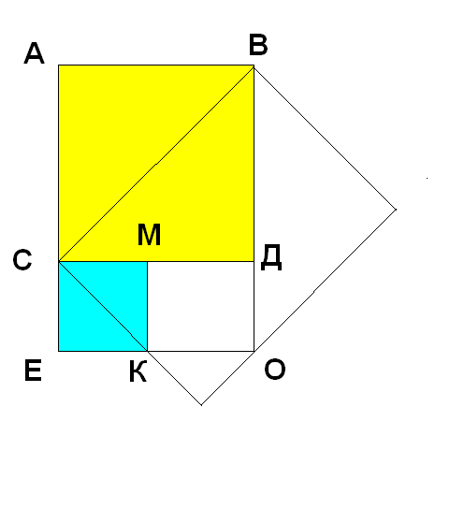

Ответ: Закрытая часть больше.